全国消団連主催
地上デジタル放送学習会Part.2

・・地デジ詐欺にあわないために・・

幅広い方々の情報源や娯楽として有効なテレビ。地上デジタル放送（地デジ）へ完全移行まで残り２年になろうとしていますが、地デジ受信世帯は５割に達していません。
全国消団連では、アナログテレビ（地上波）が２年後に停波して見られなくなることや、引き続きテレビを視聴するために必要なことがまだ多くの家庭に伝わっていないのではないかと考えます。地デジに関する詐欺事件も発生するようになってきたことなどから、改めて地上デジタル放送について多くの人に伝え、関心を持っていただきたいと考え、最新の情報に触れる学習会を開催することといたしました。
テレビと長く付き合えるように、更に犯罪被害を未然に防ぐため、今回の学習会では、総務省情報流通行政局の原田さんに「今後の地デジ化に向けての総合対策」、老テク研究会の近藤さんに「高齢者と地デジ」についてのお話を伺います。その後、質疑応答を予定しています。ご多忙中とは存じますが、ご参加くださいますようご案内いたします。
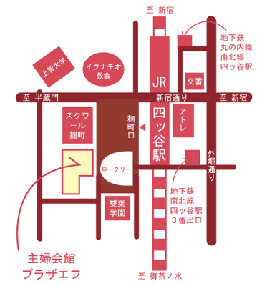
日時 ２００9年5月27日(水)
14時0０分～16時00分

会場 プラザエフ ５階第2会議室

講師 ○老テク研究会事務局長
横浜市民生委員 近藤則子さん

○総務省 情報流通行政局 地上放送課
課長補佐 原田秀雄さん

＊お問い合わせ 全国消団連 担当 田中
ＴＥＬ：03-5216-6024 ＦＡＸ：03-5216-6036
E-mail takayo.tanaka@shodanren.gr.jp
5月27日（水）「地デジ」学習会に参加します。

ご氏名 |  | ご連絡先
ご氏名 |  | ご連絡先
＊どなたでも参加できます。申し込み締め切りは5/25（月）です。
＊いただいた情報は、参加集約目的以外には使用致しません。

